Sistema de Gestión de Personal en POO con
PythonTutor

OOP-based personnel management system with PythonTutor

Primer A. Autor∗ Segundo B. Autor, Jr.** Tercer C. Autor***

Resumen: Este artículo presenta la implementación y análisis de un sistema de gestión de personal desarrollado utilizando principios de Programación Orientada a Objetos (POO). El sistema modela diferentes tipos de empleados —regulares, por contrato y administrativos— con comportamientos y atributos particulares, aplicando herencia, polimorfismo y atributos de clase. Para facilitar la comprensión del flujo del programa y la estructura de objetos, se emplea PythonTutor como herramienta de visualización, permitiendo observar en tiempo real la creación de instancias, la propagación de atributos y el funcionamiento de métodos sobrescritos. El estudio demuestra cómo la visualización contribuye al entendimiento de conceptos fundamentales de POO y evidencia la utilidad de este enfoque para el análisis y diseño de sistemas basados en clases. Además, se discuten mejoras potenciales y oportunidades de extensión para futuros desarrollos.
Palabras clave: Herencia, Polimorfismo, Python, PythonTutor, POO.

Abstract: This article presents the implementation and analysis of a human resource management system developed using Object-Oriented Programming (OOP) principles. The system models different types of employees—permanent, contract, and administrative—with specific behaviors and attributes, applying inheritance, polymorphism, and class attributes. To facilitate understanding of the program flow and object structure, PythonTutor is used as a visualization tool, allowing real-time observation of instance creation, attribute propagation, and the operation of overridden methods. The study demonstrates how visualization contributes to the understanding of fundamental OOP concepts and highlights the usefulness of this approach for the analysis and design of class-based systems. Furthermore, potential improvements and extension opportunities for future development are discussed.

Key Words: Inheritance, Polymorphism, Python, PythonTutor, OOP.

1 Introducción
La Programación Orientada a Objetos (POO) constituye uno de los paradigmas fundamentales en el desarrollo de software moderno, pues permite organizar el código en torno a entidades que representan elementos del mundo real. Mediante conceptos como clases, objetos, herencia y polimorfismo, los desarrolladores pueden construir sistemas modulares, escalables y fáciles de mantener. En el ámbito de la ingeniería de sistemas, comprender cómo estos elementos interactúan es esencial para diseñar soluciones que respondan a requerimientos crecientes de complejidad.
En este contexto, el presente artículo analiza la implementación de un sistema de gestión de personal construido siguiendo los principios de la POO. El sistema modela distintos tipos de empleados —como administrativos, regulares y por contrato—, cada uno con atributos y comportamientos específicos que ejemplifican la aplicación práctica de la herencia y el polimorfismo. Asimismo, se emplea PythonTutor como herramienta pedagógica para visualizar en tiempo real el flujo del programa, la creación de instancias y la interacción entre objetos, facilitando la comprensión del funcionamiento interno del sistema.
El objetivo de esta introducción es presentar el propósito y alcance del trabajo, contextualizando la importancia de la POO y justificando el uso de herramientas de visualización para el análisis y diseño de sistemas orientados a objetos. Con ello, se sientan las bases para el desarrollo teórico y metodológico que se expone en las siguientes secciones.

2 Marco teórico
La Programación Orientada a Objetos (POO) se apoya en varios conceptos esenciales que permiten estructurar y comprender sistemas basados en clases y objetos. Para facilitar la interpretación del sistema desarrollado en este artículo, primero se presentarán los principios básicos que conforman este paradigma: clases, objetos, herencia, polimorfismo, atributos y sobrescritura de métodos.
2.1 Clases
Una clase es un modelo o plantilla que describe cómo será un tipo de objeto. Funciona como un “molde” que define qué características tendrá y qué acciones podrá realizar. No es un objeto en sí, sino la descripción de cómo deben construirse los objetos que pertenecen a ese tipo.
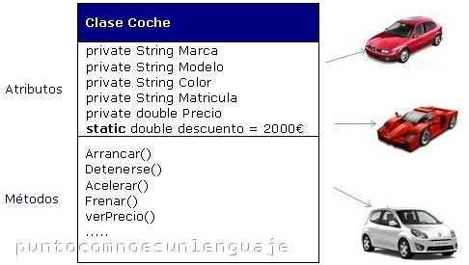

2.2 Objeto

Un objeto es una instancia creada a partir de una clase. Es decir, es un ejemplo concreto que tiene las características y comportamientos definidos por su clase. Mientras la clase es el molde, el objeto es el resultado final que puedes usar, modificar o hacer que realice acciones dentro del programa.
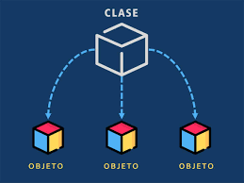

2.3 Herencia

La herencia es un mecanismo que permite crear una nueva clase basada en otra ya existente. La clase “hija” recibe automáticamente las características y acciones de la clase “padre”, y además puede agregar o modificar las suyas propias. Esto evita repetir código y permite organizar mejor las relaciones entre diferentes tipos de objetos.

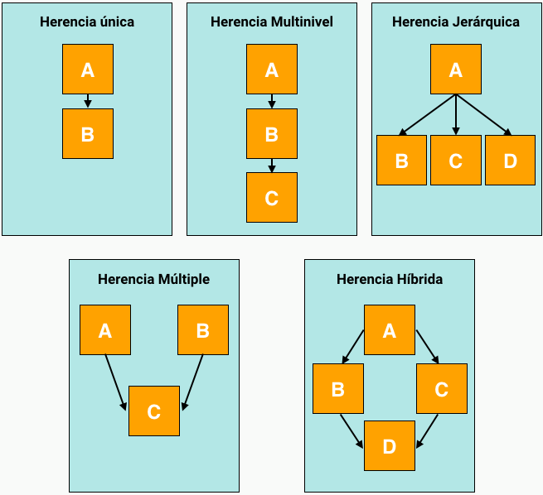

2.4 Polimorfismo

El polimorfismo permite que diferentes clases tengan métodos con el mismo nombre, pero cada una los ejecute de manera distinta. En otras palabras, varias clases pueden compartir una misma acción, pero cada una la realiza según sus propias características. Esto facilita que un mismo comando funcione con distintos tipos de objetos.
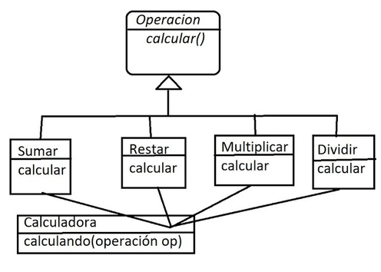

2.5 Atributos de instancia y de clase

Los atributos de instancia son características que pertenecen a cada objeto de manera individual. Esto significa que cada objeto puede tener valores distintos para esos atributos.

Por otro lado, los atributos de clase son características compartidas por todos los objetos creados a partir de la misma clase. Si un atributo de clase cambia, ese cambio afecta a todos los objetos que usan ese atributo en común.
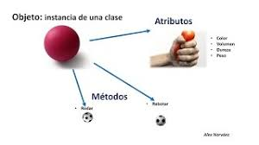

2.6 Sobrescritura de métodos

La sobrescritura de métodos ocurre cuando una clase hija reemplaza un método que ya existía en la clase padre. Aunque el método tenga el mismo nombre, la clase hija puede darle un comportamiento diferente o más específico. Esto permite adaptar las acciones heredadas para que encajen mejor con las necesidades de cada tipo de objeto.
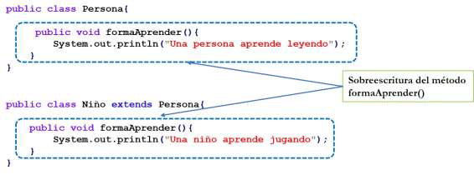

3. Metodología o Desarrollo:

3.1 Enfoque general del sistema:

El sistema se desarrolló utilizando Programación Orientada a Objetos para representar distintos tipos de empleados mediante clases y objetos, organizando sus características y comportamientos de forma clara y extensible.

3.2 Diseño de clases:

Se definió una clase base denominada Empleado, encargada de contener los atributos y métodos generales.
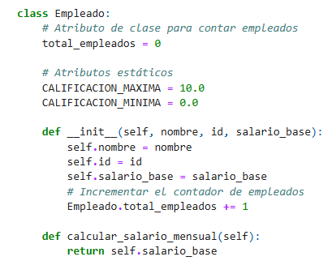
Clase padre

A partir de ella, se crearon clases derivadas para representar empleados administrativos, regulares y por contrato.
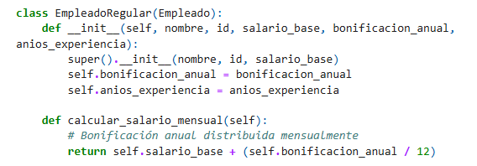
Clase Empleados Regulares
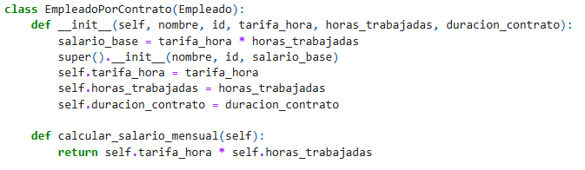
Clase Empleados por contratos
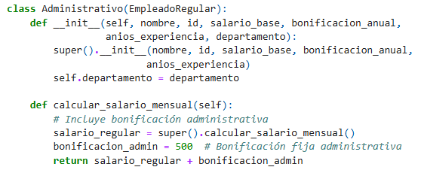
Clase administrativo

Se diseño la clase del sistema Empresarial para simular una empresa real tratando con las anteriores clases.
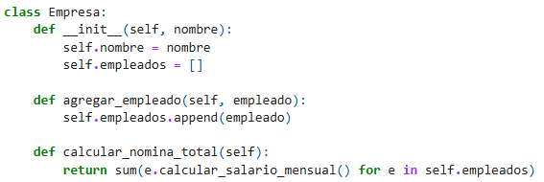

3.3 Proceso de implementacion:

La implementación comenzó con la definición de la clase principal y sus atributos fundamentales, Luego, se añadieron las clases específicas extendiendo la funcionalidad común.
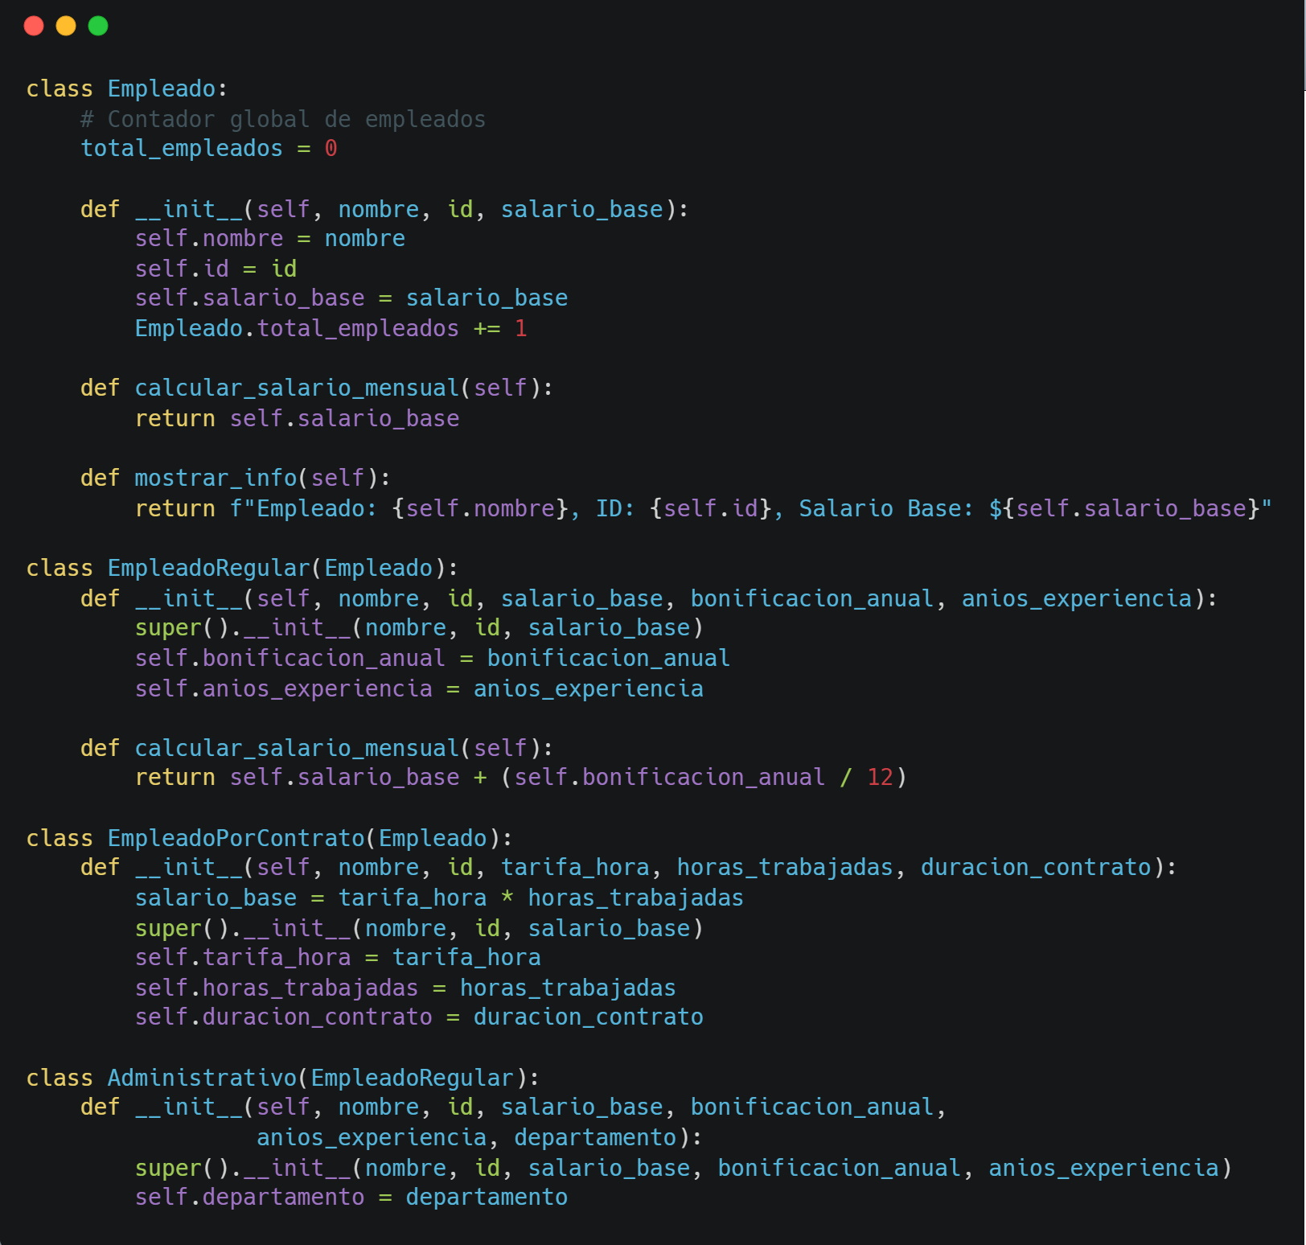

Un respectivo uso de las clases para el sistema.
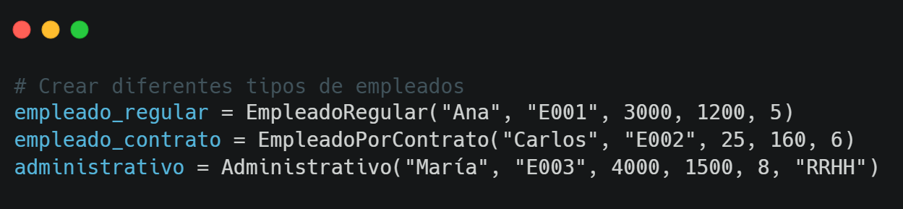

Codigo que se prueba a las instancia un poco.
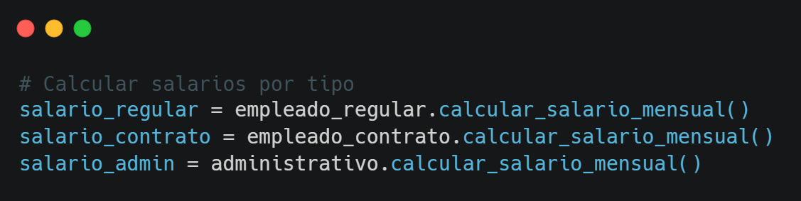

3.3 Uso de Python Tutor para visualizacion:

Describe cómo se utilizó PythonTutor para observar objetos creados, cambios de atributos y comportamiento del polimorfismo.
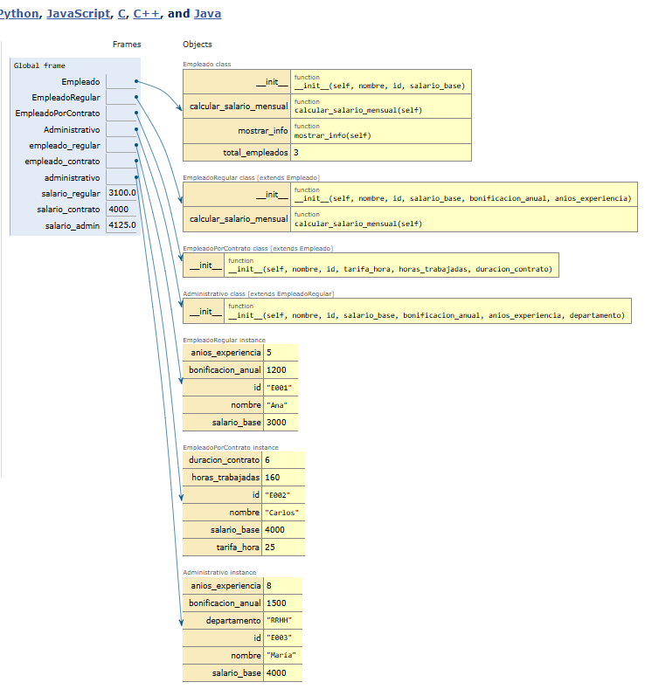

3 Resultados
Durante la ejecución del sistema y su visualización con PythonTutor se confirmaron los comportamientos esperados de cada clase. Las instancias creadas mostraron correctamente sus atributos individuales, mientras que los atributos de clase permanecieron compartidos entre todos los empleados.
Los métodos sobrescritos funcionaron según lo previsto: los empleados regulares calcularon su salario incluyendo la parte proporcional de su bonificación anual, los empleados por contrato calcularon su pago en función de horas trabajadas y tarifa por hora, y los administrativos añadieron su bonificación fija adicional. PythonTutor permitió observar estos cálculos paso a paso, mostrando cómo cada método se ejecutó según el tipo de empleado.
También se comprobó que la clase Empresa gestionó adecuadamente la lista de empleados y pudo calcular la nómina total sin importar el tipo de objeto almacenado, demostrando el uso efectivo del polimorfismo. En general, el sistema resultó estable y coherente con la lógica definida en el diseño orientado a objetos.

3 Conclusiones
El desarrollo y análisis del sistema de gestión de personal demostraron que la Programación Orientada a Objetos facilita la organización y diferenciación de empleados con características y comportamientos específicos. La implementación de herencia, atributos de clase e instancia, y sobrescritura de métodos permitió crear un modelo flexible y fácil de extender.
La visualización con PythonTutor fue clave para comprender cómo se ejecutan los métodos según el tipo de objeto, cómo se propaga la herencia en tiempo real y cómo se gestionan los atributos en memoria. Esto permitió verificar que los cálculos de salarios y el funcionamiento de la clase Empresa se realizaron correctamente, aprovechando el polimorfismo para operar con distintos tipos de empleados de manera uniforme.
En general, el sistema logró representar de forma clara la estructura planteada y evidenció las ventajas de la POO para modelar situaciones reales, manteniendo un diseño ordenado, modular y comprensible.

Referencias
[1] G. van Rossum and F. L. Drake, The Python Language Reference Manual, Python Software Foundation, 2024.
[2] B. Eckel, Thinking in Python: Programación Orientada a Objetos en Python, 2ª ed., Prentice Hall, 2023.
[3] D. Beazley, Python Essential Reference, 5th ed., Addison-Wesley, 2020.
[4] J. M. Zelle, Python Programming: An Introduction to Computer Science, 3rd ed., Franklin, Beedle & Associates, 2017.
[5] P. Lam, “PythonTutor: Visualizing Program Execution for Learning and Teaching,” Communications of the ACM, vol. 62, no. 6, pp. 39–45, Jun. 2019.
[6] A. Zeller, “Software Design Principles in Object-Oriented Modeling,” IEEE Software, vol. 36, no. 2, pp. 72–80, Apr. 2019.
[7] G. Booch, R. Maksimchuk, M. Engle et al., Object-Oriented Analysis and Design with Applications, 3rd ed., Addison-Wesley, 2010.
[8] E. Gamma, R. Helm, R. Johnson, and J. Vlissides, Design Patterns: Elements of Reusable Object-Oriented Software, Addison-Wesley, 2005.

 Títulos académicos de pregrado y/o posgrado. Lugar de trabajo: Universidad/Organización/Empresa. Correo electrónico e-mail: ejemplo@org.es
** Títulos académicos de pregrado y/o posgrado. Lugar de trabajo: Universidad/Organización/Empresa. Correo electrónico e-mail: ejemplo@org.es
*** Títulos académicos de pregrado y/o posgrado. Lugar de trabajo: Universidad/Organización/Empresa. Correo electrónico e-mail: ejemplo@org.es

